交流谐振电路
实验原理：
■ 交流电物理量的三角函数表述和复数表述
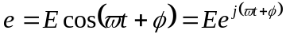
式中的可以是电动势、电压、电流、阻抗等交流电物理量，为圆频率， 为初始相角。  电阻R、电容C和电感串联电路
电路中的电流与电阻两端的电压是同相位的，但超前于电容C两端的电压 ，落后于电感两端的电压 ，见上图。
电阻阻抗的复数表达式为 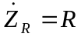 模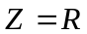
电容阻抗的复数表达式为 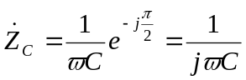 模 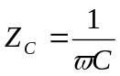
电感阻抗的复数表达式为 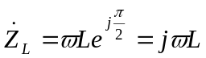 模 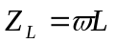
电路总阻抗为三者的矢量和。由图，电容阻抗与电路总阻抗方向相反，如果满足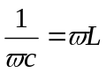，
则电路总阻抗为R，达到最小值。这时电流最大，形成所谓“电流谐振”。调节交流电源（函数发生器）的频率，用示波器观察电阻上的电压，当它达到最大时的频率即为谐振频率。
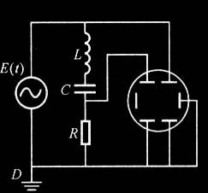
Z=R,达到极小值
VC和VL上的电压可达到电源电压的Q倍,但相位相反
故称为电压谐振。
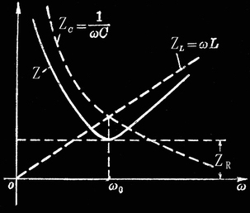
阻抗-频率曲线:

1) 随ω增大ZL线性增加
2) 随ω增大ZC成反比下降
3) 当ω = ω0时，Zc = ZL,共振
4) 共振时，总阻抗最低
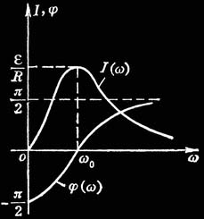
电流，相位-频率曲线

1) 当ω = ω0时，电流最大,
2) 当ω = ω0时，电路呈纯电阻性
3) 当ω < ω0时,ϕ(ω)<0,电路呈容性
4) 当ω < ω0时,ϕ(ω)>0,电路呈感性

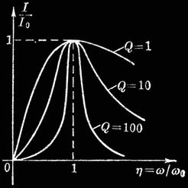
Q-谐振曲线

1) Q值越大，通频带越窄
2) Q值越大，选频特性越好
3) Q值越大，电阻上消耗的能量越小
4) Q值越大，电路能量转换率越高
数据处理：
1 根据 I=U/R 将第一组实验数据处理列表如下：

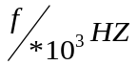 | 3.02 | 3.52 | 4.2 | 4.43 | 4.52 | 4.63 | 4.69 | 4.73 | 4.75 | 4.79
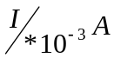 | 0.30 | 0.42 | 0.80 | 1.10 | 1.20 | 1.62 | 1.81 | 2.00 | 2.10 | 2.30
 | 4.82 | 4.85 | 4.9 | 4.92 | 4.95 | 4.99 | 5.05 | 5.1 | 5.19 | 5.26
 | 2.51 | 2.60 | 2.76 | 2.80 | 2.80 | 2.77 | 2.50 | 2.22 | 1.85 | 1.64
表一 I--f 关系表（R=400）

由上面数据作 I--f 曲线图如下：
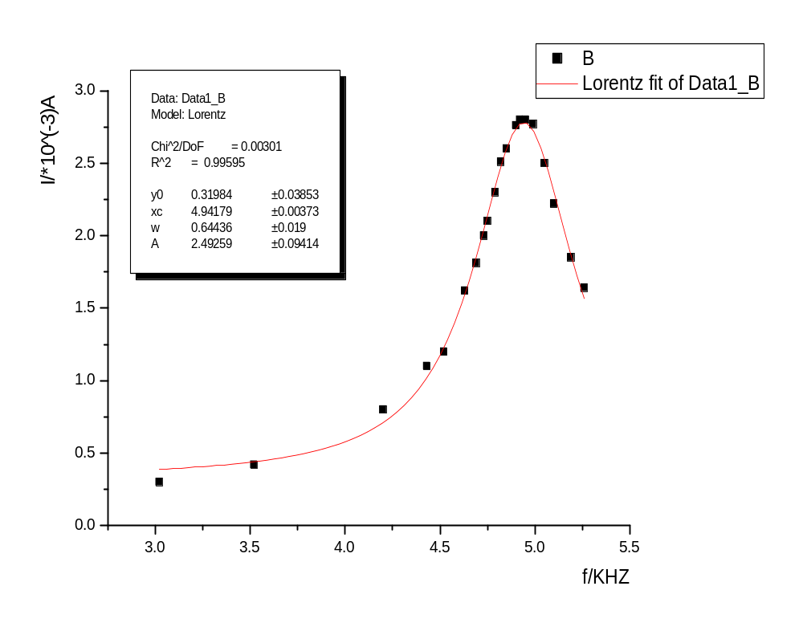
图一 R=400 时谐振曲线 I--f 图
由图得：
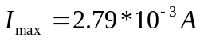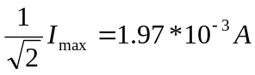
由曲线即可测出通频宽度：
计算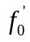的相对误差：
理论值： 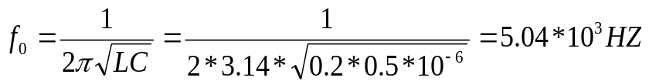
测量值：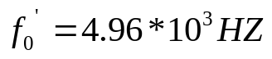
故相对误差为：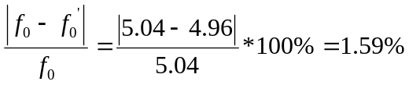

计算品质系数Q：
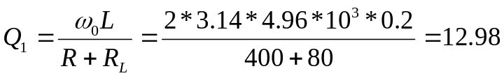
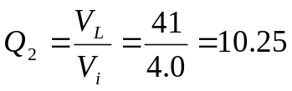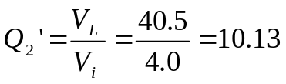
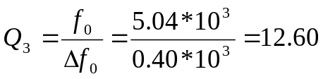
即得 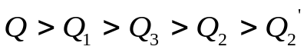
验证了由于电路损耗实测两值小于理论值的规律
而由于示波器信号不稳定，故Q值的计算公式中，设计实验读书的量越少，则所得Q值应更接近理论值；而由于实验所读的多个数据绘成的曲线在一定程度上减小了误差；对Vc 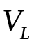 Vi 的读数误差较大，即从试验角度验证了以上分析。

2 根据 I=U/R 将第二组实验数据处理列表如下：

 | 4.42 | 4.51 | 4.58 | 4.62 | 4.65 | 4.67 | 4.7 | 4.72 | 4.75 | 4.78
 | 1.44 | 1.71 | 1.90 | 2.05 | 2.10 | 2.25 | 2.40 | 2.49 | 2.61 | 2.78
 | 4.86 | 4.87 | 4.94 | 5.01 | 5.06 | 5.12 | 5.21 | 5.27 | 5.3 | 5.39
 | 2.96 | 3.02 | 3.10 | 3.01 | 2.82 | 2.64 | 2.22 | 2.04 | 1.90 | 1.72
表二 I--f 关系表（R=600）

由上面数据作 I--f 曲线图如下：
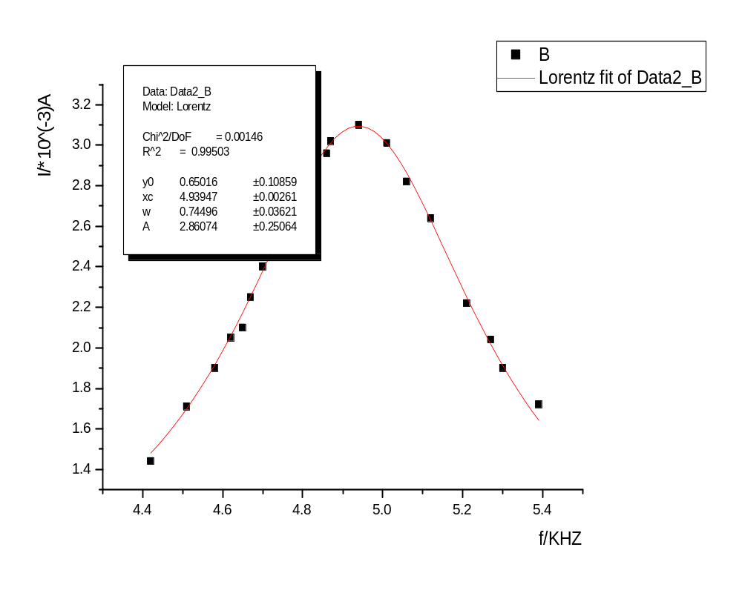
图二 R=600 时谐振曲线 I--f 图
由图得：
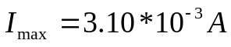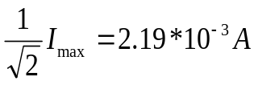
由曲线即可测出通频带宽：
计算的相对误差：
理论值：
测量值：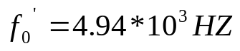
故相对误差为：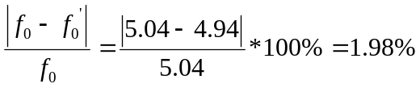

计算品质系数Q：
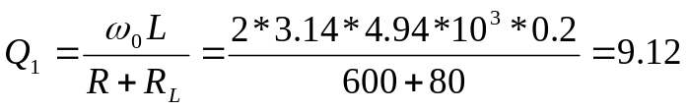
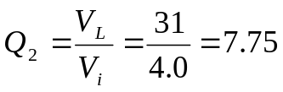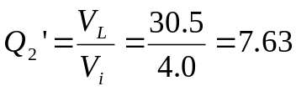
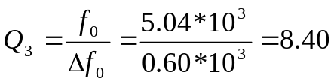

分析：
由作出的图像我们可以清楚地看到图一比图二区县更为尖锐，通频宽度更小。
故可以认为：
图一的选频性能较图二要好
从理论上分析，这是因为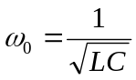，从而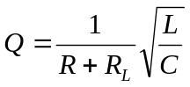，其中L,C,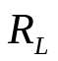都是定值，故R越大Q也就越小，从而导致曲线峰值越尖锐。
从试验上分析，由图清晰可见。

误差分析：
本试验测量值的误差还是较大的，除了由于电路本身损耗，还有一些原因如下：
1.实验过程中，由于设备的关系。示波器所接入的信号较不稳定，图像所示的正弦信号的峰值会不断的上下波动，且波动的幅度比较大。影响实验者对谐振状态的判断。导致有较大偏差。从而也影响了Q值。直接影响了Imax的值，从而影响了通频宽度的测定。
2.估读误差

思考题
1 根据RLC串、并联电路的谐振特点，在实验中如何判断电路达到了谐振?
答：只需在示波器上找到峰值最大处，电路便达到了谐振。
因为谐振时，容的抗等于感抗，从而可以互相抵消，电路总阻抗Z=R为最小值。而此时回路电路则成为最大值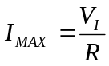。从而Vi最大。
所以峰值最大时电路便达到了谐振。

2. 串联电路谐振时，电容与电感上的瞬时电压的相位关系如何?若将电容和电感两端接到示波器的x,y轴上，将看到什么现象?为什么?
答：串联电路谐振时，电容与电感上的瞬时电压的相差之值恒为-。其符号正负由初始电流的方向决定。
该电流的峰值为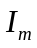
故t时刻的 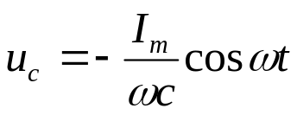
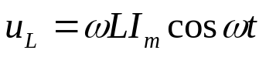
谐振时 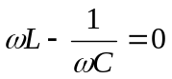
故： 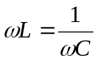
故：
即：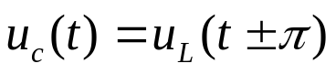
若将电容和电感两端接到示波器的x,y轴上，将看到一条直线（这可以在实验中验证得到）。这是由于：
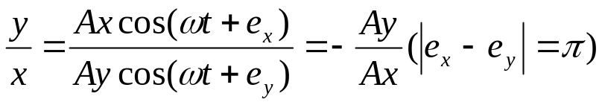
是一条直线。

3. 如果用一个400 mH的固定电感与一个可变的调谐电容器组成一个串联谐振电路．为了使之能在200—600m的波段上调谐，则电容的调谐范围应为多少?
答：由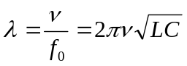
故 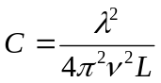
带入数据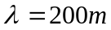 时，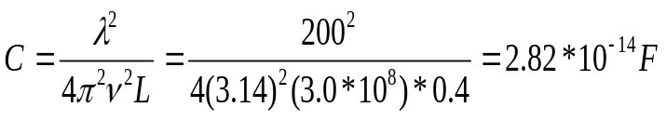
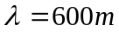 时，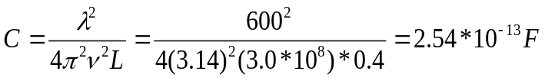
故电容的谐振范围为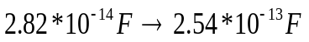

张冬梅 PB03001104
2.答：串联电路谐振时，电容与电感上的瞬时电压的相位差恒为

